Guía de instalación de la asignatura

Sistemas de gestión empresarial

Pelayo Palacio Suárez

2024

Instalación de Odoo 2

Acceso a la descarga: 2

Búsqueda en Google: 2

Acceso a la descarga en la web de Odoo: 2

Descarga del instalador: 2

Uso del instalador: 3

Arranque de la aplicación: 3

Pasos de instalación segura: 3

Configuración web 6

Configuración de credenciales: 6

Primer acceso a la web: 7

# Instalación de Odoo

## Acceso a la descarga:

### Búsqueda en Google:

Ejecutar una búsqueda en Google escribiendo “Odoo” seguido de la versión que queramos instalar, en nuestro caso “Community Edition”.

### Acceso a la descarga en la web de Odoo:

Desplegar la sección de comunidad y acceder a la parte llamada “Descargar”

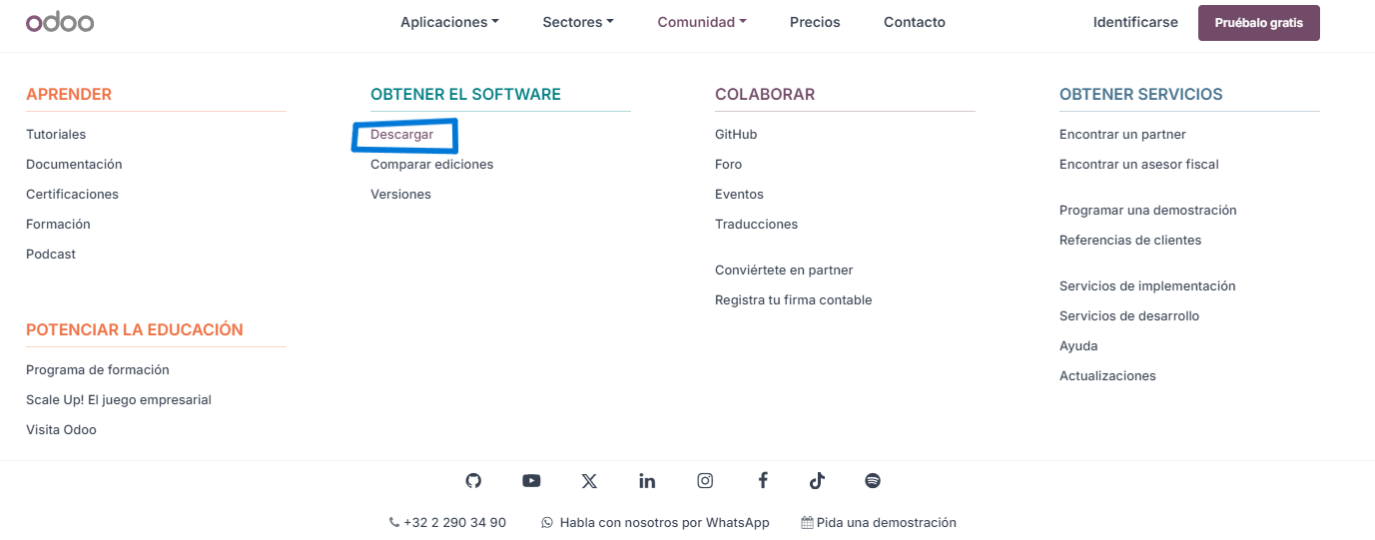

### Descarga del instalador:

Seleccionar el sistema operativo que tengamos y darle a la opción de descarga, en caso de que se nos requieran datos rellenar el formulario para acceder a la descarga que se iniciará automáticamente.

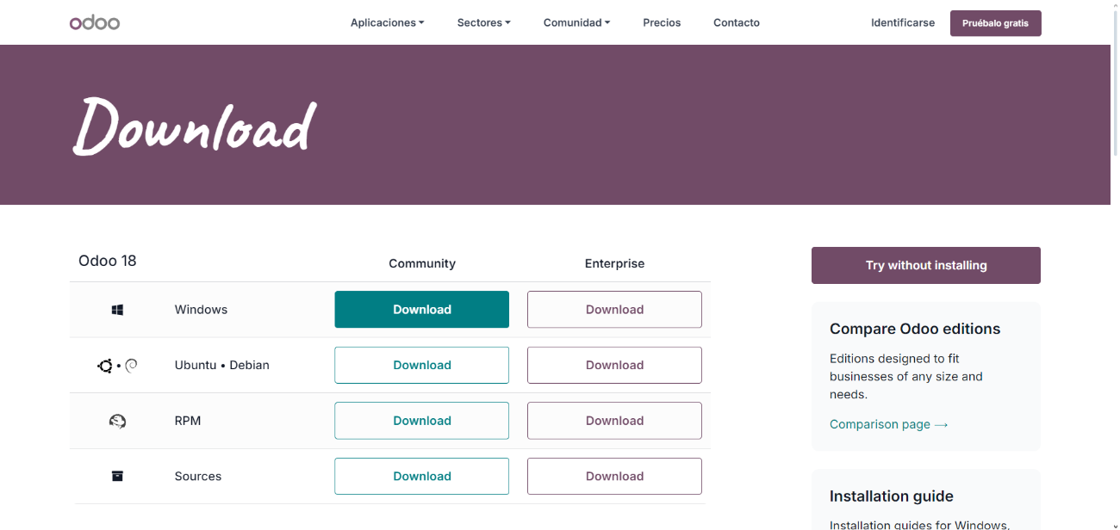

## Uso del instalador:

### Arranque de la aplicación:

Buscar donde se ha descargado el instalador (el propio navegador permite arrancarlo al acabar la descarga).

### Pasos de instalación segura:

1. Seleccionar las opciones que necesitamos

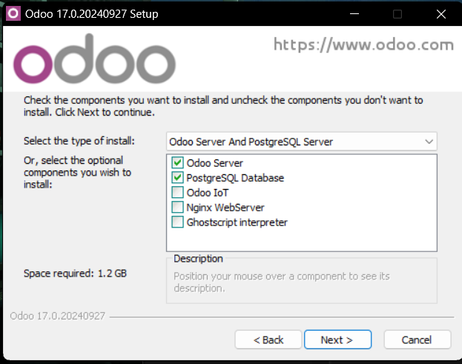

1. Establecer usuario y contraseña para acceder a PostgreSQL.
   1. Importante apuntar los datos de inicio de sesión para el futuro.

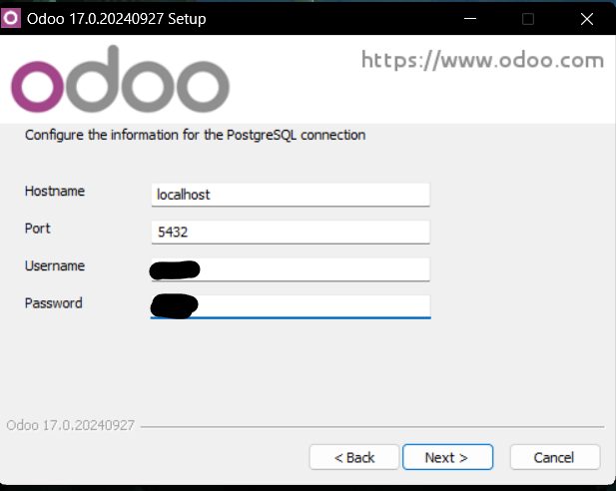

1. Establecer ruta de instalación de Odoo.
   1. Es necesario tener una carpeta donde colocarlo porque si se instala dentro de “Program Files” puede corromper el sistema.

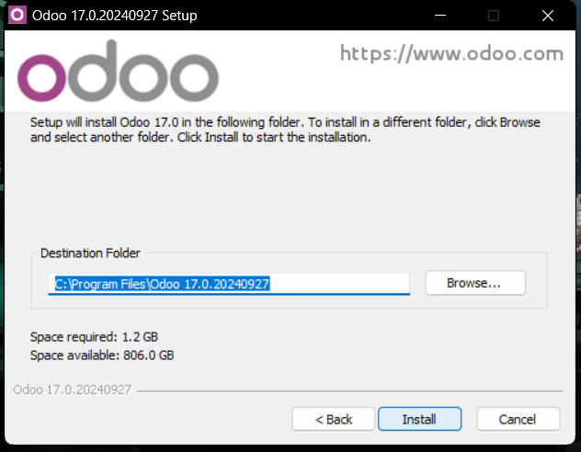

1. Finalización de la instalación de Odoo

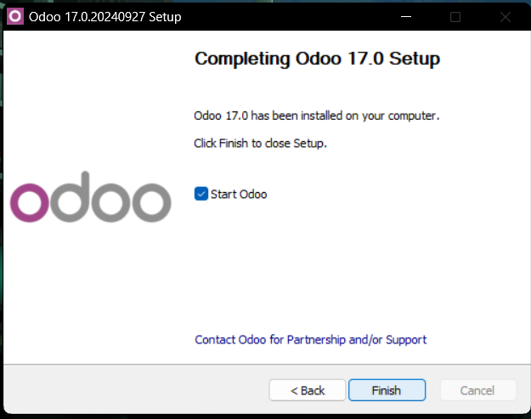

## Configuración web

### Configuración de credenciales:

Configurar las credenciales de acceso a Odoo, en nuestro caso se hace la primera vez que accedemos a localhost en el puerto 8069.

* Importante guardar estas credenciales para el futuro.

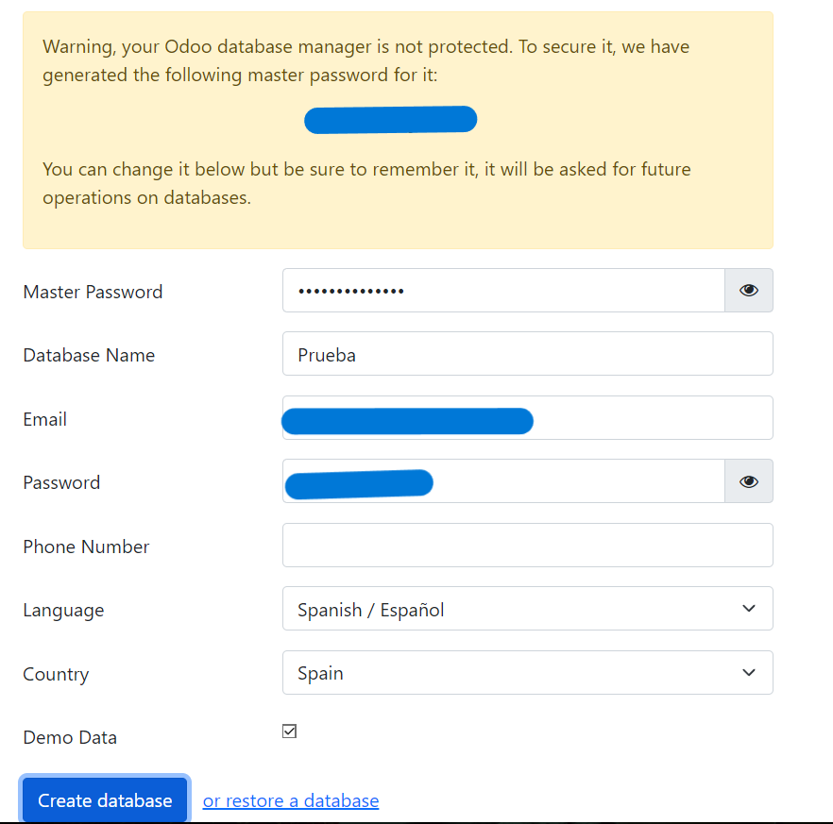

### Primer acceso a la web:

Iniciar sesión con los datos generados en el paso anterior.

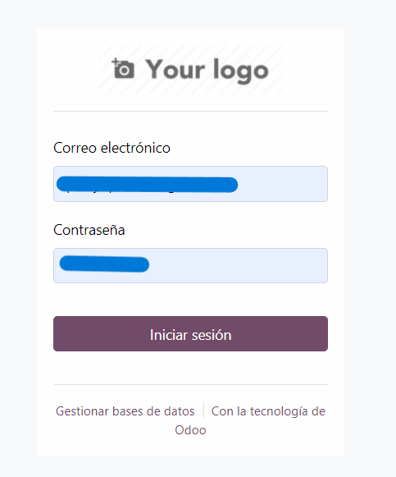

Una vez iniciada sesión el acceso a Odoo se vería de la siguiente manera con todos los módulos disponibles.

